Fonctionnement de GIT

- Initialiser un dépôt git sur un serveur

Le fichier git_installation.sh permet d’initialiser un dépôt git (il faut le modifier avant de l’utiliser en fonction de l’endroit où l’on veut créer le dépôt).

- Détails de ce fichier pour mieux le comprendre

- mkdir source
  - Création du répertoire de base pour GIT

- git init
  - On initialise le dépôt git dans le répertoire source
  - Initialized empty Git repository in /var/www/vhosts/ruban-moebius.fr/httpdocs/source/.git/

- touch test.txt
  - Création d’un fichier permettant d’initialiser git

- git add test.txt
  - On va ajouter ce fichier a GIT (plus d’info voir la commande git add)git

- git commit -m 'init commit'
  - On commit nos changements on est obligé de mettre un commentaire.

- git remote add origin $1@$2:$3
  - Création de la branche origin qui est la branche externe qui sera utilisé pour récupérer les fichiers depuis un autre poste.
    - $1 : nom de l’utilisateur
    - $2 : ip du serveur
    - $3 : chemin du répertoire source

- git config --bool core.bare true
  - Cette commande permet de dire au répertoire source qu’il est le répertoire de base de git, on ne pourra plus le toucher (on ne pourra ni faire de commit, ni push ni pull dans ce répertoire).
  - Si l’on ne fait pas cette commande on ne pourra pas push nos changement depuis le répertoire prod ou demo.

- git clone source/ prod
  - On va cloner le répertoire et dépôt git source dans un nouveau répertoire appelé prod

- Ajout des fichiers et initialisation des dépôt

- Il faut ajouter depuis le ftp les fichiers que l’on veut pour notre site (par exemple faire un copier-coller de son répertoire congres).
- Ensuite ajouter tous les fichiers à l’index git
  - git add –A (pour tous, comme all) ou git add nomdufichier ou répertoire
- Il faut ensuite commit nos changements
  - git commit –m 'message’
- Pour finir il faut push nos changements
  - git push
Notre répertoire de prod est donc prêt au fonctionnement
Pour créer un répertoire de preprod avec création d’une autre branche
- Se mettre à la racine de notre projet
- On clone le répertoire source et on crée un nouveau répertoire
  - git clone source/ demo
- Dans ce répertoire il y aura les mêmes fichiers que dans le répertoire prod
- Pour créer une autre branche
  - git branch nombranche (ex : git branch dev)
- Il faut dire à git qu’on a créé une nouvelle branche
  - git push origin nombranche
- Pour se mettre sur cette branche il faut faire
  - git checkout nombranche
- Pour éviter les problèmes il faut mieux supprimer la branche master dans ce répertoire
  - git branch –d master
Il ne faut surtout pas faire Git push origin master

- Travailler avec eclipse
- Maintenant il faut se rendre sur eclipse
- En haut à droite il faut aller dans Git repository



- On y retrouve nos dépôt GIT.
Il faut cloner un dépôt GIT. => C’est le 4éme onglet.
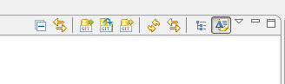

C’est à ce moment qu’on remplit les informations pour le dépôt GIT.

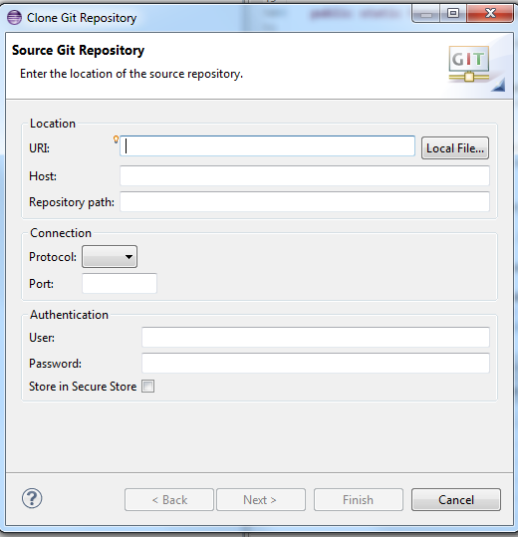

- On télécharge ensuite les fichiers de notre dépôt.
- On revient ensuite dans notre interface de travail.

  - Clique droit dans la zone où il y nos projets => import => projet from git
  - Et on récupère le dépôt que l’on a téléchargé.

On peut maintenant travailler sur notre projet

Pour envoyer/récupérer des modifications via eclipse.

Tout d’abord il faut ajouter la vue git staging si elle n’y est pas.
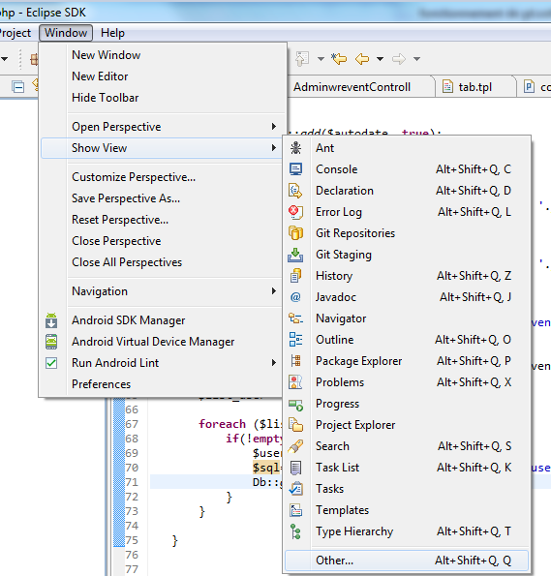

Quand ceci est fait et que l’on modifie un fichier on le retrouve dans l’onglet git stating (situé en bas à côté de problems,javadoc,…).

- Il faut faire attention à la branche sur laquelle nous nous trouvons. ( le nom de la branche est écrit à côté du nom de notre projet)
- Pour changer de branche
  - Clic droit sur le projet => team => switch to => on choisit la branche
  - Il se peut que la branche dev n’apparaisse pas. Dans ce cas il faut faire la même manipulation mais faire new branch => choisir dans la liste déroulante la branche avec origin/dev => pour la créer

- Quand on a fait des changements il suffit de déplacer les fichiers que l’on souhaite envoyer via git => ajouter un commentaire et faire commit and push.

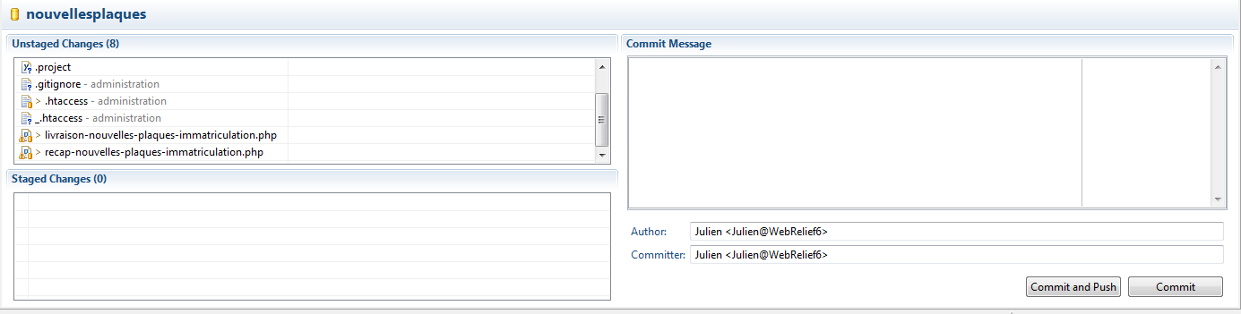
- Pour voir nos changements effectué
  - Il faut se reconnecter en shh (en utilisateur www-data et pas en root)
  - Aller dans le répertoire (demo ou prod cela dépend quelle branche a été modifié)
  - Et faire git pull.
- Pour récupérer les changements des autres
  - Team => pull

- Commandes git utiles

- Ajouter des fichiers à git
  - git add nomfichier
- Voir la liste des fichiers pas encore ajouté a git
  - git status
- Voir les branches existantes
  - git branch
- Supprimer une branche
  - git branch –d nombranche
- Supprimer un fichier de l’index sans le supprimer du répertoire
  - git rm –cached nomficher (il faut deux tirets avant cached)
- Changer de branche
  - git checkout nombranche
- Changer la branche remote/origin (branche avec l’adresse de notre dépôt)
  - git remote set-url origin nouvelle branche
- merger deux branches (il faut être sur la branche que l’on veut merger)
  - git merge nombranche

